６年保健 「６．飲酒の害」
６年 組 番 名前
～ここで学ぶこと～
飲酒は、人にどのようなえいきょうを及ぼすのだろうか。

飲酒が心身に及ぼすえいきょう

すぐに現れるえいきょう

＜酒の量＞
多い
少ない
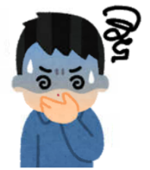
吐き気がする。
呼吸や心臓が苦しくなる。
意識を失う。
足元がふらつく。
意識がもうろうとする。
陽気になる。
心臓がドキドキする。

☆お酒に含まれるアルコールは、脳の働きを低下させるため、飲酒は、判断力がにぶくなる、呼吸や心臓が苦しくなるなど、体に悪い影響を及ぼします。

（１） 長い間、飲酒を続けていると、体にはどのようなえいきょうが現れてくるのだろうか。解答欄に書きましょう。

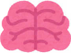
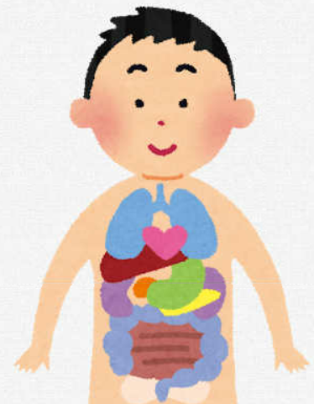
☆長い間飲酒を続けると、やめるのが難しくなり、体に害を与え、多くの病気を引き起こします。
体が発育する時期の飲酒は、心身に及ぼすえいきょうが特に大きいので、未成年者の飲酒は法律で禁止されています。
解答欄

（２） もし、周りの人に「お酒を飲んでみない？」と誘われたら、どのように断りますか。
